XX545 Scheda creata il 9 febbraio 2026
Descrizione storico-bibliografica
*Notizie CAI : notiziario della Sezione di Sesto Calende del Club alpino italiano. - Sesto Calende : [s.n., 1978-1991]. – 14 volumi ; 30 cm. ((Periodicità non determinata. - Descrizione basata su: marzo 1986. - TO01431417
La *voce / Club alpino italiano, Sezione di Sesto Calende. - Sesto Calende : [s.n., 1992]. – 1 volume : ill. ; 23 cm. ((Periodicità non determinata. - Descrizione basata su: anno 15, n. 1 (marzo 1992). - TO01431422
Lo *zaino : periodico di informazione della Sezione CAI di Sesto Calende. - N. 1 (2000)- . - Sesto Calende : [s.n.], 2000. – 1 volume : ill. : 30 cm. ((Periodicità non determinata. - Il complemento del titolo varia. - TO01431425
Autore: Club alpino italiano : Sezione di Sesto Calende

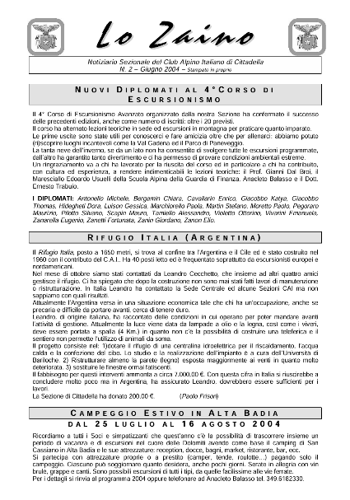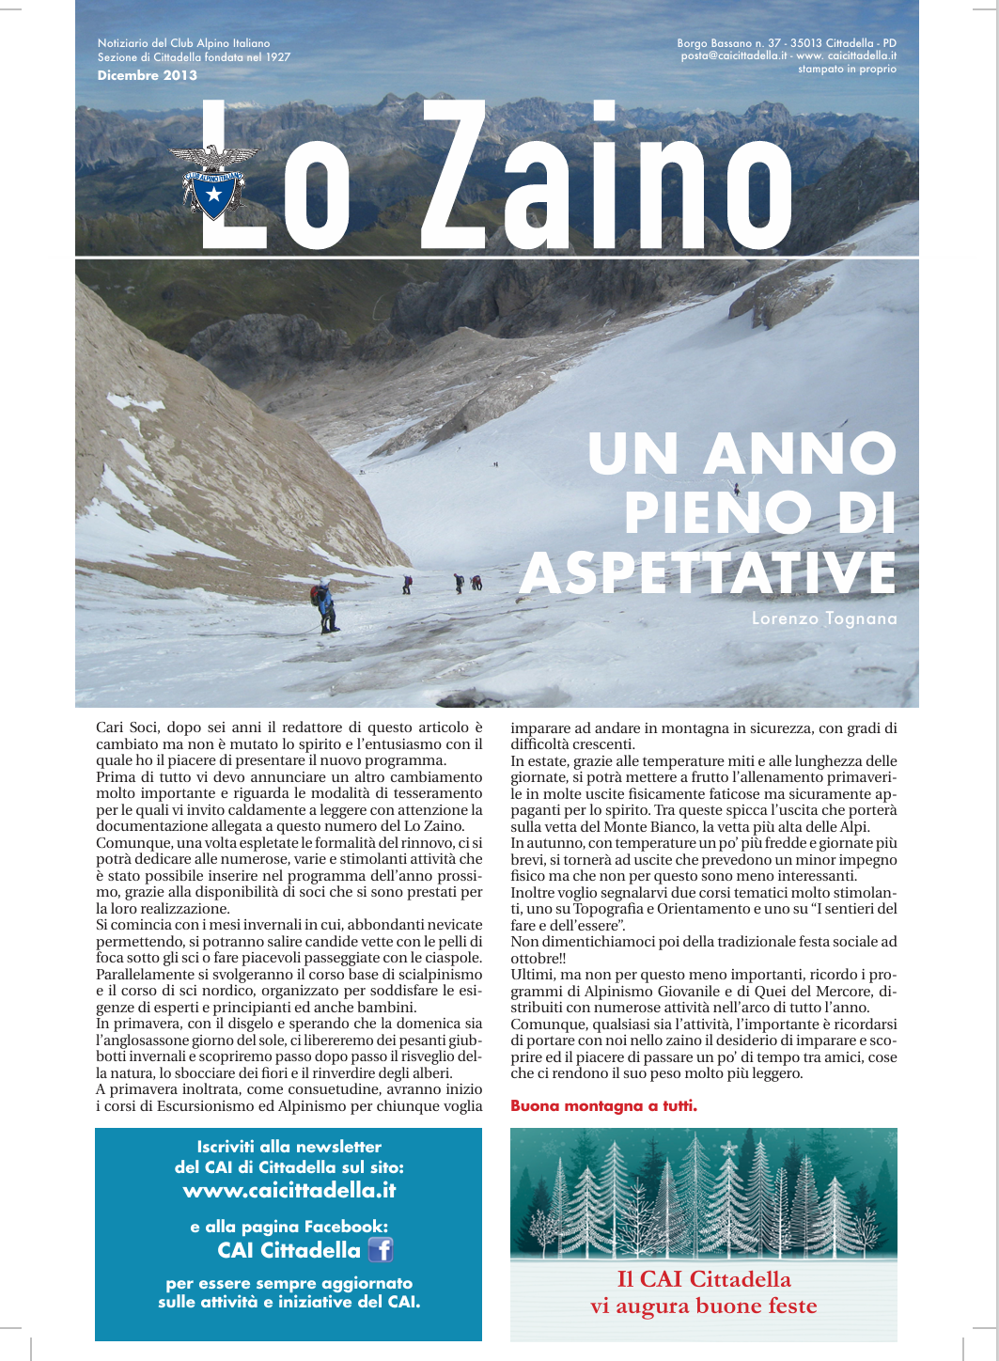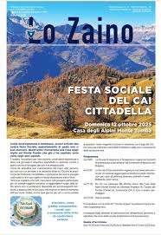
Lo *zaino : notiziario della Sezione del CAI di Cittadella. – N. 1 (marzo 2004)- . - [Cittadella : s.n., 2004]- . – volumi : ill. ; 28 cm. ((Trimestrale. - TO01624964
Autore: Club alpino italiano : Sezione di Cittadella
Copia digitale: dicembre 2013

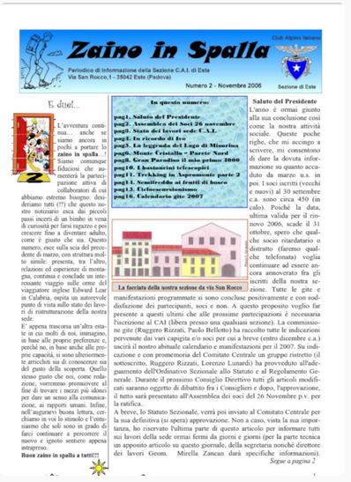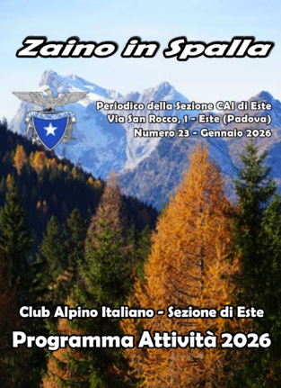
*Zaino in spalla : periodico di informazione della Sezione CAI di Este. - [Este : s.n., 2006]- . – volumi : ill. ; 30 cm. ((1-2 n. l’anno. – Dal n. 11 (2013) disponibile anche online. - Descrizione basata su: n. 2 (novembre 2006). - TO01624968
Copia digitale: n.11(2013)-

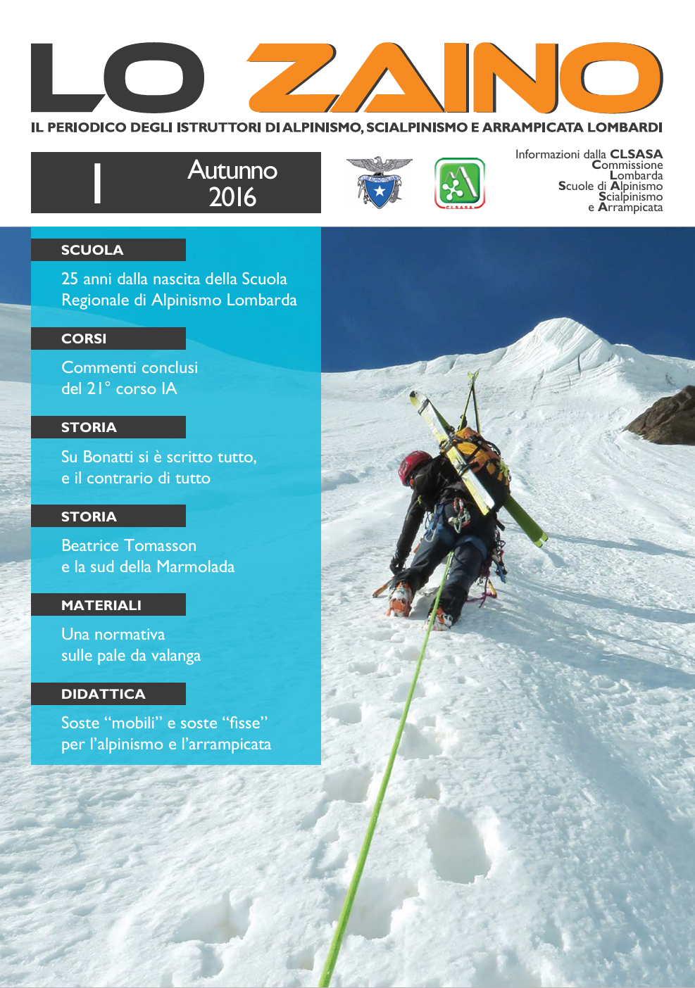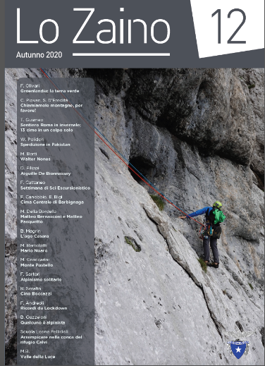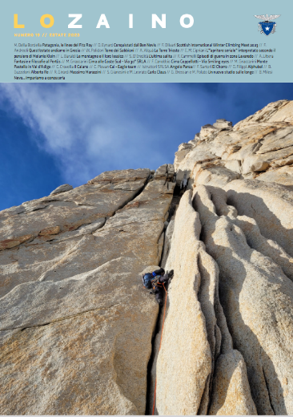
Lo *zaino : il periodico degli istruttori di alpinismo, scialpinismo e arrampicata lombardi : informazoni dalla CLSASA, Commissione lombarda scuole di alpinismo, scialpinismo e arrampicata. – 1 (1999)-10 (2004?). - [Lombardia? : s.n., 1999-2004?]. – 10 volumi. ((Periodicità non determinata
Lo *zaino : il periodico degli istruttori di alpinismo, scialpinismo e arrampicata lombardi : informazoni dalla CLSASA, Commissione lombarda scuole di alpinismo, scialpinismo e arrampicata. – 1 (autunno 2016)- . - [Lombardia? : s.n., 2016]- . – Testi elettronici (File PDF). ((Semestrale. – Disponibile online a: https://organizzazione.cai.it/commissione-nazionale-scuole-alpinismo-scialpinismo-arrampicata-libera-lombardia/lo-zaino/.
Autore: CLSASA <Commissione lombarda scuole di alpinismo, scialpinismo e arrampicata>

Soggetto: Alpinismo - Periodici

Informazioni storico-bibliografiche
Lo Zaino è una pubblicazione on-line che viene realizzata dalla Commissione Regionale Lombarda Scuole di Alpinismo, Scialpinismo, Arrampicata Libera e Sciescursionismo. Il primo numero venne pubblicato nell’autunno del 2016 e la sua diffusione è libera e gratuita. Il download del PDF è libero ma una ripubblicazione su altri siti deve essere preventivamente richiesta e autorizzata. Tutti gli istruttori sono invitati ad inviare materiale (testimonianze di esperienze, relazioni di nuove salite, ecc…) per il prossimo numero agli indirizzi mail: lombardia.cnsasa@cai.it e will80@sassbaloss.com
https://organizzazione.cai.it/commissione-nazionale-scuole-alpinismo-scialpinismo-arrampicata-libera-lombardia/lo-zaino/.

Una nuova moderna veste grafica per Lo Zaino
Agli amici che ricevono sul web il pdf della rivista vanno, nella mail di accompagnamento, le scuse per il piccolo ritardo che a dire il vero mi era sfuggito. A nessuno sarà comunque sfuggita la nuova veste grafica che rispecchia le moderne tendenze in materia di pubblicazioni. A cominciare dagli ampi spazi tra un blocco di testo e l’altra. Non si è sempre affermato tra addetti ai lavori, che giocare con i bianchi è una regola imprescindibile dell’impaginazione moderna?
“Noi, come sempre, ce l’abbiamo messa tutta, perché ancora una volta vogliamo provare a portare al centro del CAI l’alpinismo”, osserva Bertolotti ringraziando “le tante persone che credono in questo progetto”. E che aumentano significativamente a ogni uscita.
Conoscendo Matteo non è un mistero che Bertolotti ce la metta sempre tutta e che tutta la sua attività sia costantemente in salita. Matteo fu qualche anno fa insieme con il team dei Sass Baloss i vincitori per la cultura al Premio Marcello Meroni (assegnato annualmente dalla Società Alpinisti Milanesi) che con vari meriti offrono importanti contributi alla divulgazione della cultura alpina. E si scoprì che questi premiatissimi quattro amici milanesi tra i quali Matteo dal 2003 davano vita sul web al sito sassbaloss.com con lo scopo di condividere con altri appassionati la loro intensa e qualificata attività in montagna.
Le relazioni contenute nel sito risultarono ben oltre un migliaio e più di 6.000.000 gli accessi segnalati, frutti di un lavoro accurato che assicura ai quattro (Matteo Bertolotti, Luca Galbiati, Omar Brumana e Guglielmo Losio) la fiducia degli “utenti” ai quali è rivolto questo prezioso e gratuito servizio.
A questa benemerita attività dei Sass Baloss ancora si associa quella editoriale nel campo delle guide che vengono pubblicate da importanti editori. L’impegno di Bertolotti è poi proseguito con Lo Zaino e sempre seguendo la stella polare dell’alpinismo sia pure talvolta sfuggente tra luci e ombre.
https://fattidimontagna.it/lo-zaino-nuovo-e-ricco-di-contenuti/.

Note e riferimenti bibliografici
- Il CAI fa notizia : mostra della stampa periodica sezionale : una montagna di pagine racconta il rapporto con l'ambiente alpino : mostra realizzata dalla Biblioteca nazionale del CAI in collaborazione con Montagnalibri, Rassegna internazionale dell'editoria di montagna / catalogo a cura di Alessandra Ravelli e Maria Schirripa. - Torino : Club alpino italiano, Biblioteca nazionale, 2007. - 88 p. ; 30 cm. - In cop.: Club alpino italiano, Biblioteca nazionale, Area documentazione Museomontagna

